[广东省中医院Minzhou Zhang团队两篇论文遭质疑：图像重复问题远超预期，其中一篇已撤稿](https://mp.weixin.qq.com/s?__biz=MzkzMDkwMTQzNw==&mid=2247484746&idx=1&sn=006a91cbab4abde57bdff0d1055b06b4)

[白大褂宣言](javascript:void(0);)2025-04-29 08:05:00山东



点击蓝字 关注我们



2018年5月22日，广东省中医院(广州中医药大学第二临床医学院)Minzhou Zhang（张敏州） 团队在Frontiers in Physiology 发表题为 **“Tongguan Capsule Mitigates Post-myocardial Infarction Remodeling by Promoting Autophagy and Inhibiting Apoptosis: Role of Sirt1”**的文章。（文章一）

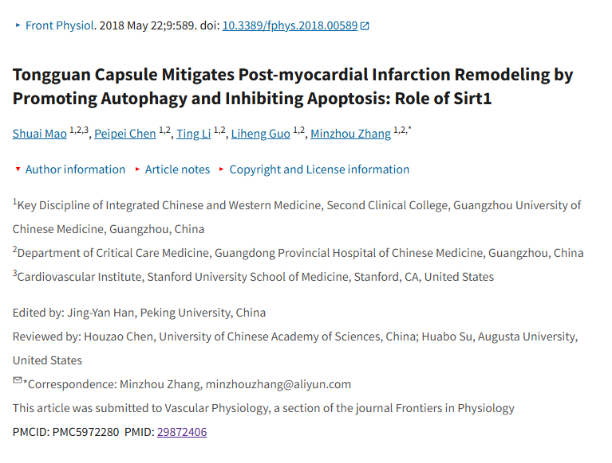

2019年7月12日，广东省中医院(广州中医药大学第二临床医学院)Minzhou Zhang（张敏州） 团队在Frontiers in Physiology 发表题为 **“Exploration of Multiple Signaling Pathways Through Which Sodium Tanshinone IIA Sulfonate Attenuates Pathologic Remodeling Experimental Infarction”**的文章。（文章二）

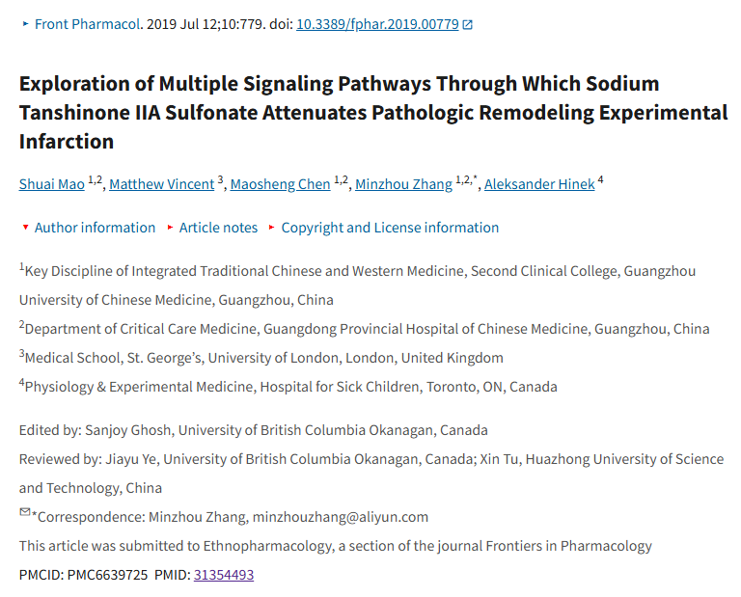

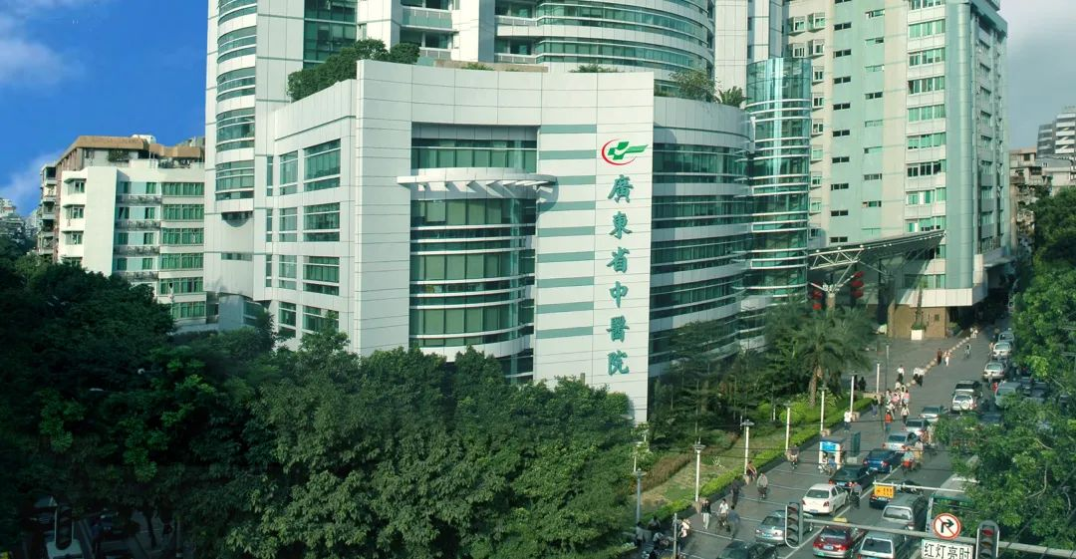

**经核查比对，文章一部分实验图像存在以下重复现象：**

* **图6B中的两幅图像出现重叠（青色方框）。**
* **本文图 2B 、6B中的一幅图像也出现在后来的一篇论文中（图 2A、图6C ESC Heart Failure (2021) doi: 10.1002/ehf2.13262），该论文有 3 位共同作者，包括第一作者和最后一位作者。**
* **图 3E 在对比度增强后似乎出现了合成图像**

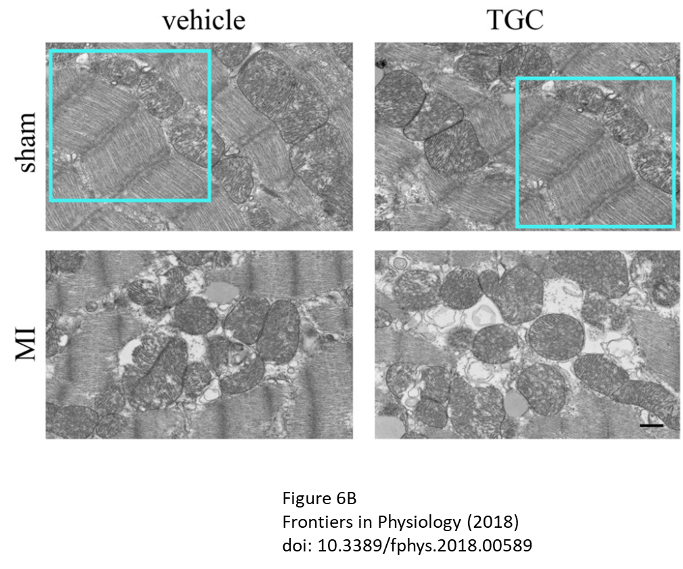

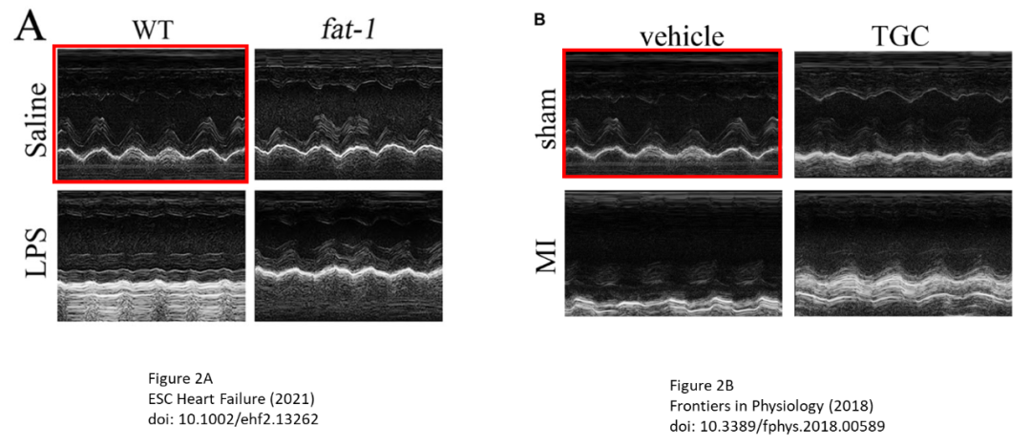

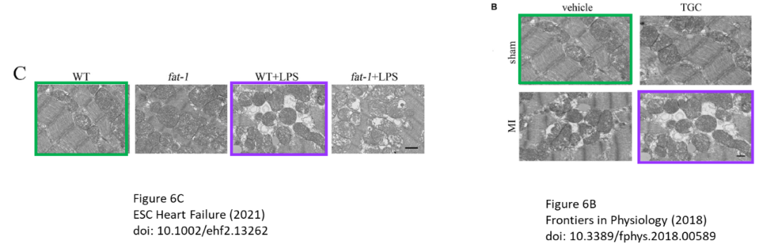

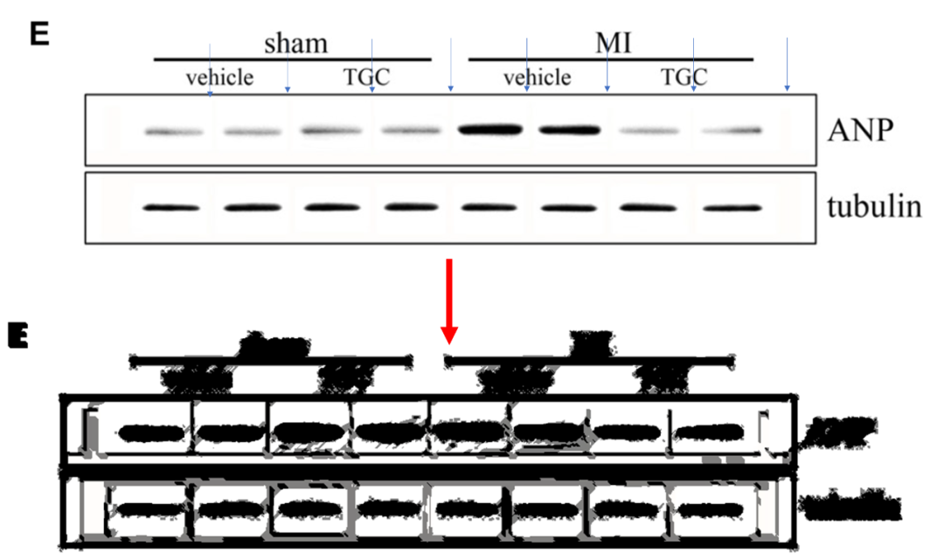

**经核查比对，文章二部分实验图像存在以下重复现象：**

* **图6B和图7B中的一幅图像似乎可能重叠**
* **本文图6B、9B中的一幅图像似乎也出现在 DOI:10.1016/j.ejphar.2021.174438 的图3B、4B中**
* **本文图3C中的一组图像似乎也出现在 doi: 10.1080/21691401.2018.1508028 的图3C中**

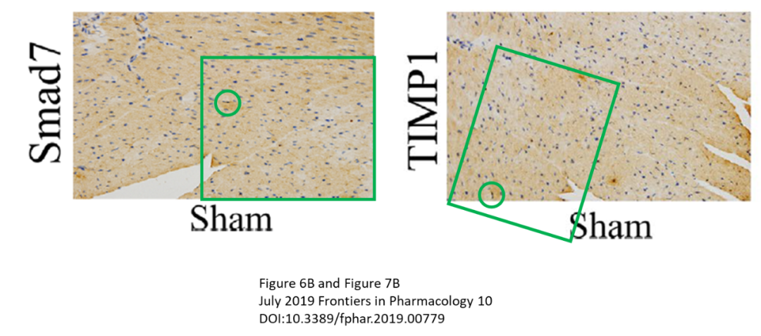

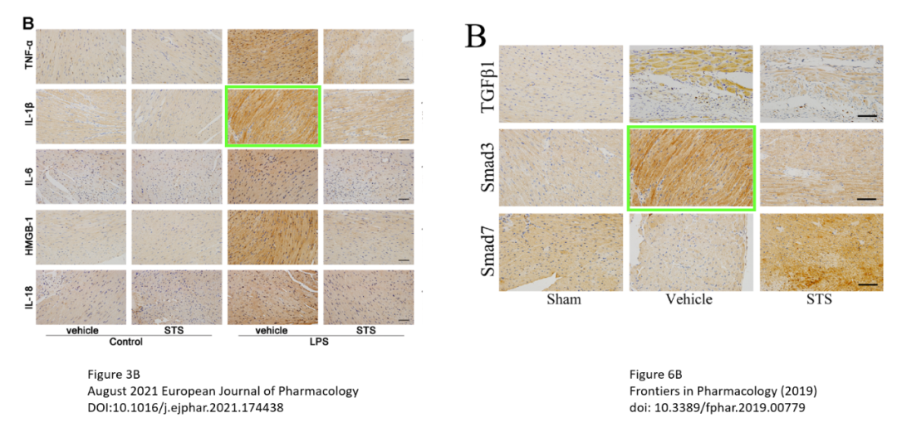

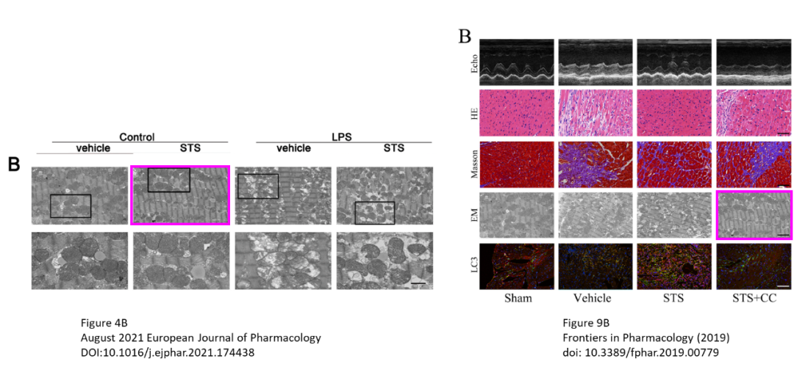

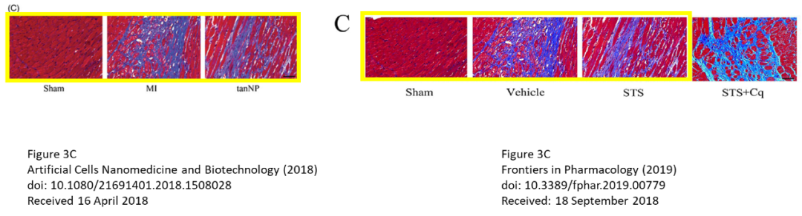

**经核查比对，两篇文章部分实验图像存在以下重复现象：**

* **同组作者文章发表时间相近的两篇论文出现重复。**

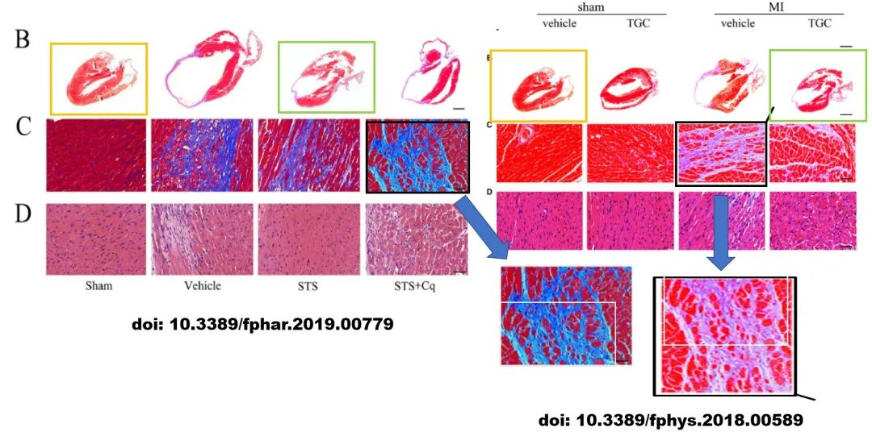

**2025年2月19日文章二撤稿：**

文章发表后，有人对所发表图表中图像的完整性表示担忧。在图 6B 和图 7B 之间发现了图像重复。图 3C、图 6B 和图 9B 中的一些板块也被发现发表在其他文章中。

根据《Frontiers》的政策，作者在调查过程中未能提供令人满意的解释。因此，文章的数据和结论被认为不可靠，文章已被撤回。

该撤稿已获得《Frontiers in Pharmacology》主编和《Frontiers》首席执行主编的批准。作者 MV 同意撤稿。作者 SM、MC、MZ 和 AH 未回复有关撤稿的信件。

**参考信息：**

https://pubpeer.com/publications/079B740BDA87EBF507FDE151903B3E#6

https://pubpeer.com/publications/250128713D6435091379D74E435ADD

https://pmc.ncbi.nlm.nih.gov/articles/PMC6639725/

https://pmc.ncbi.nlm.nih.gov/articles/PMC5972280/